# **ANEXO A**

# PROTOTIPO APLICACIÓN MOVIL

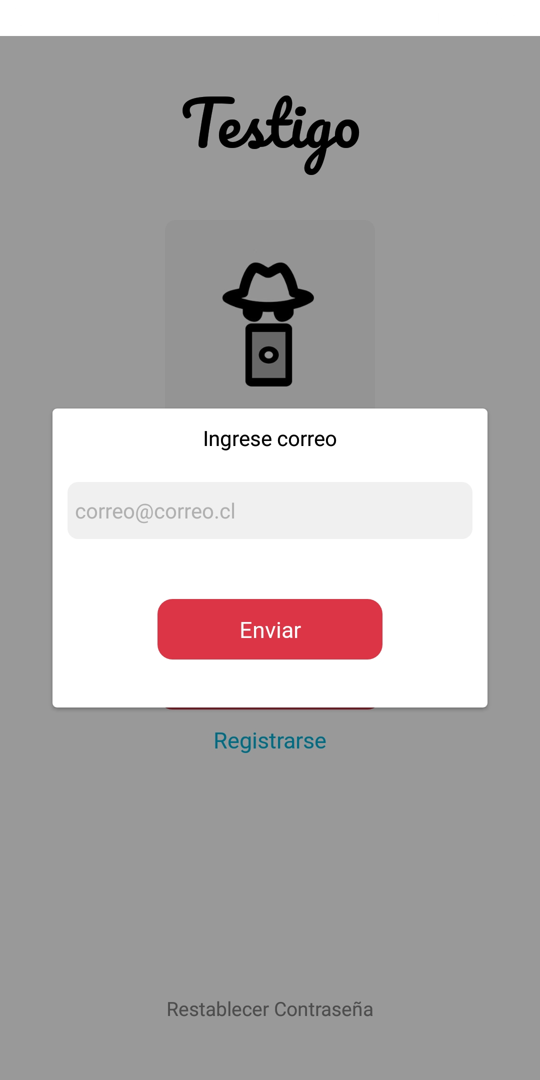

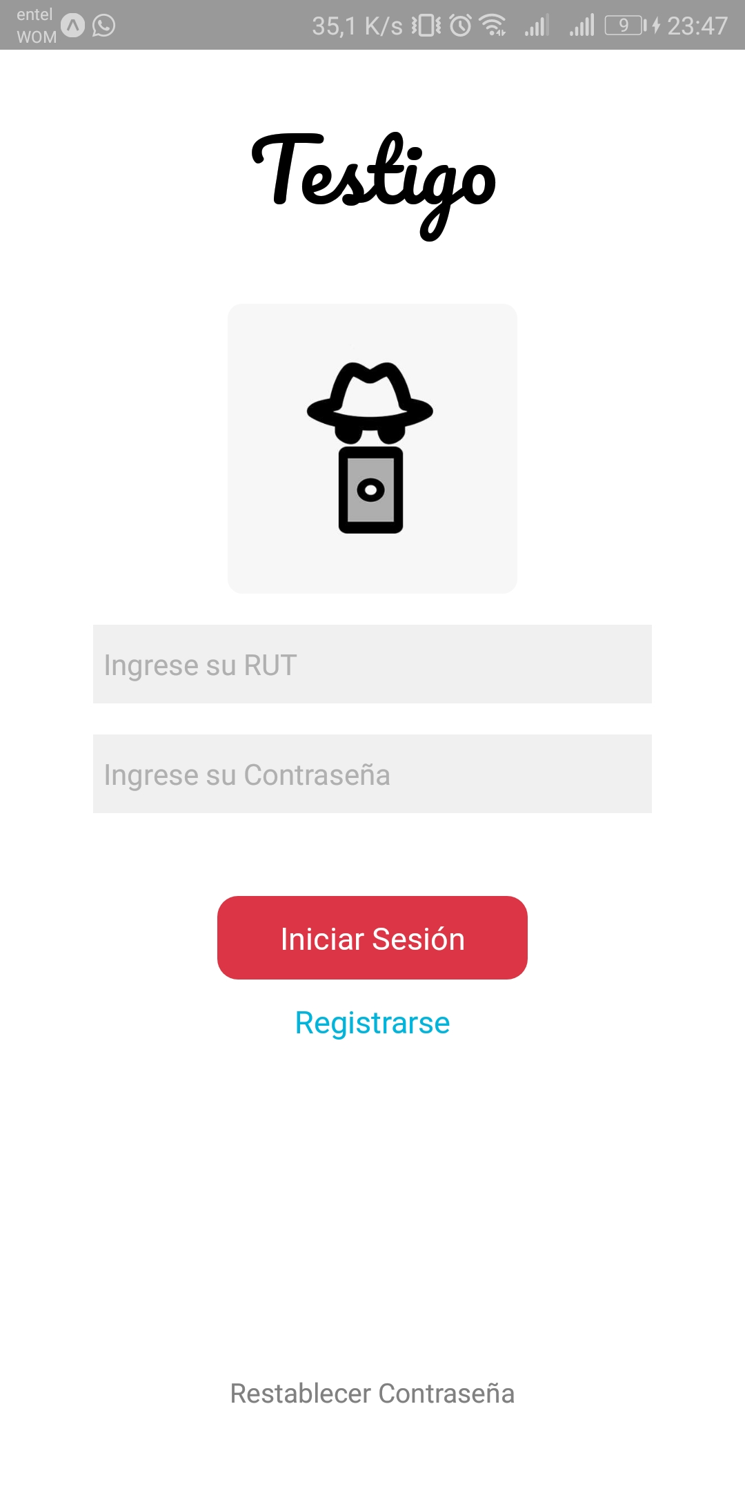

**Página principal donde el usuario ingresará a su cuenta o podrá recuperar su contraseña en caso de que lo haya olvidado.**

**El usuario procederá a registrarse para eso tiene que llenar este formulario en los que destacan validación de identidad.**

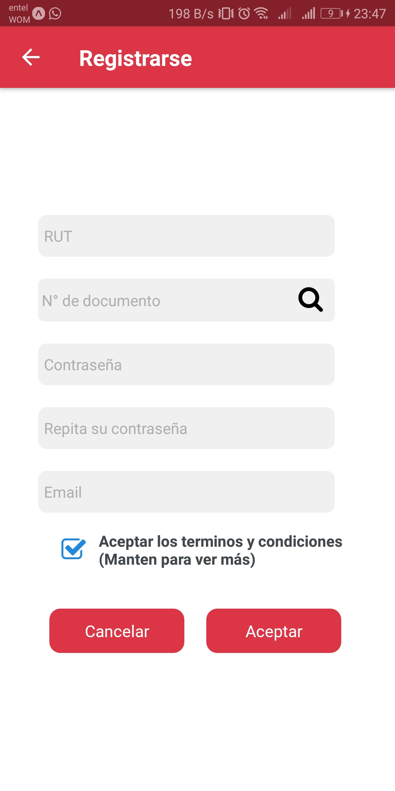

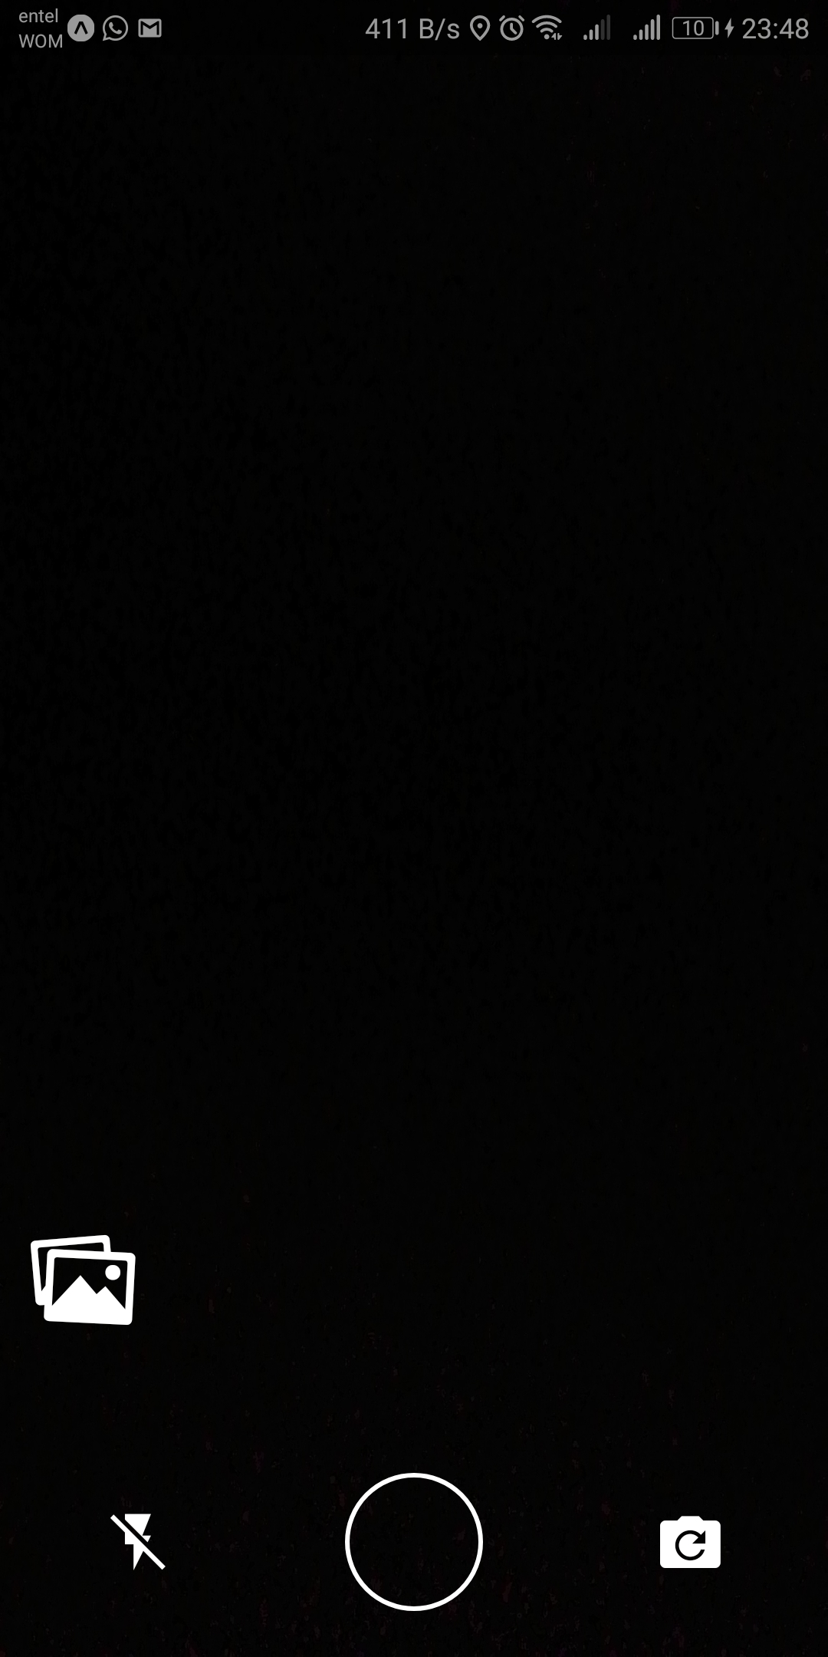

**Se ven las últimas 5 denuncias realizadas en la ciudad. Junto a ello un botón flotante para dirigir a la cámara del dispositivo.**

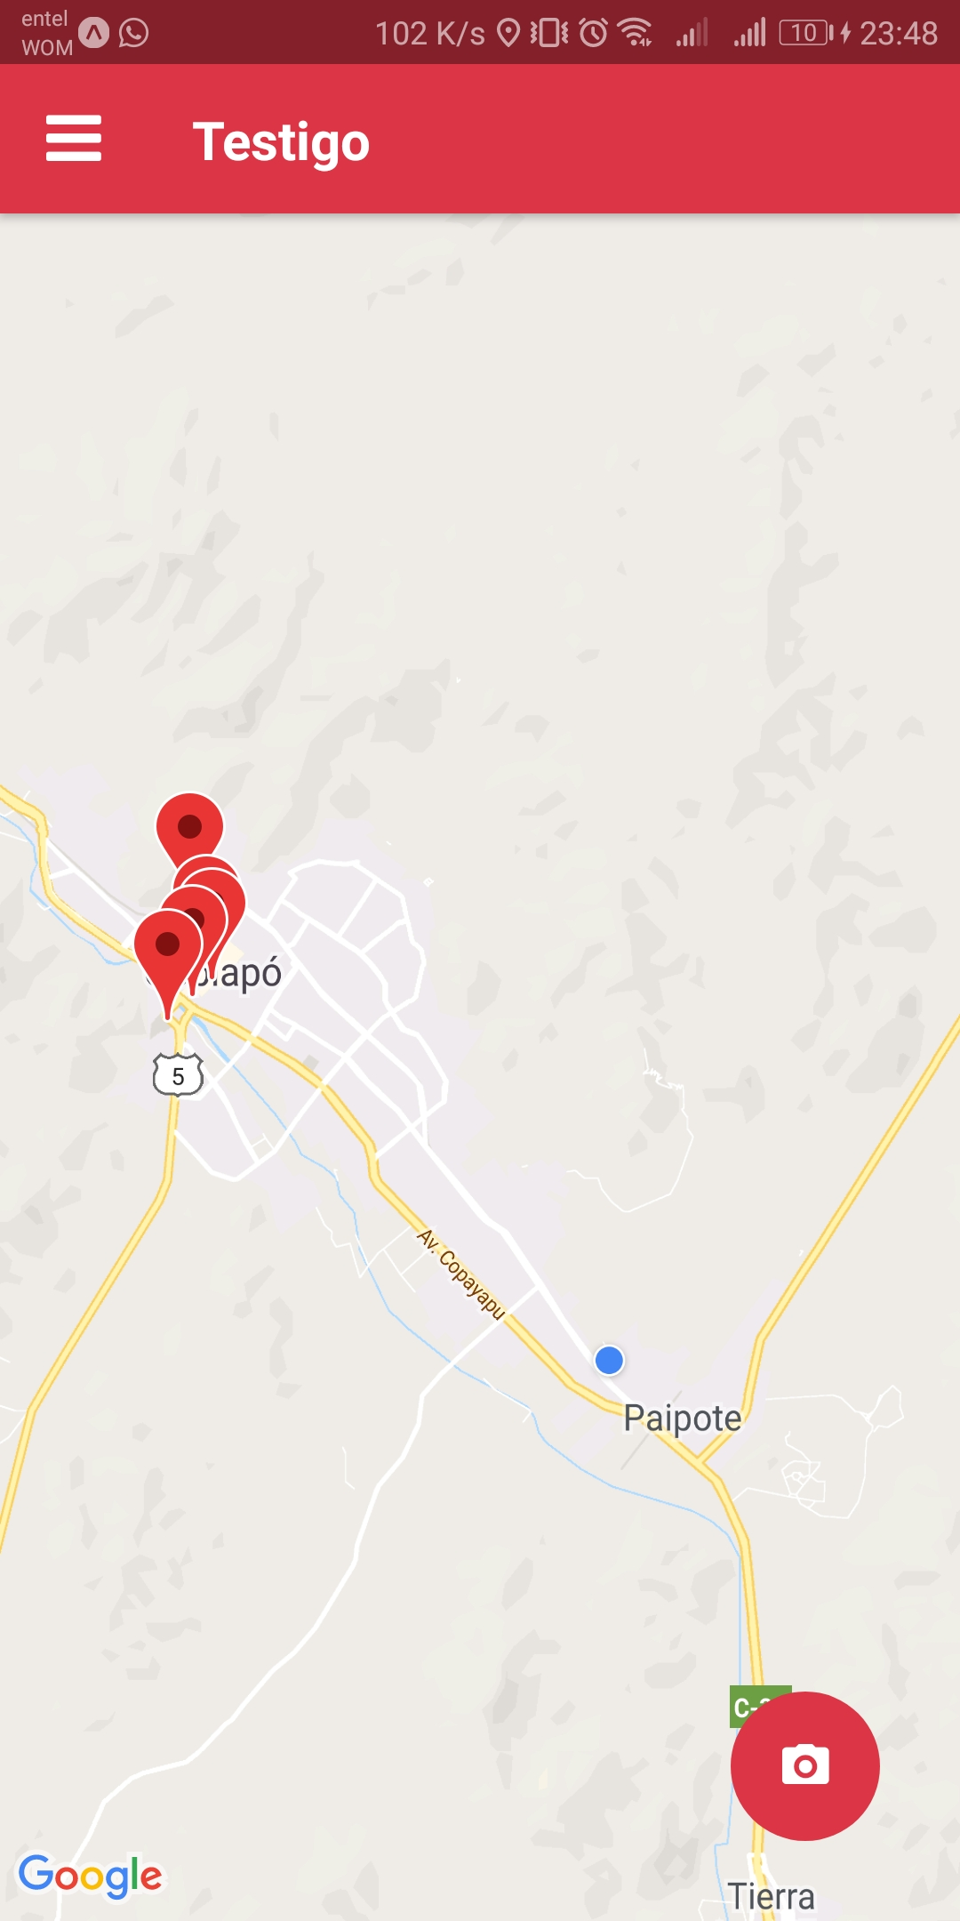

**En la cámara están las configuraciones básicas para seleccionar o tomar una fotografía.**

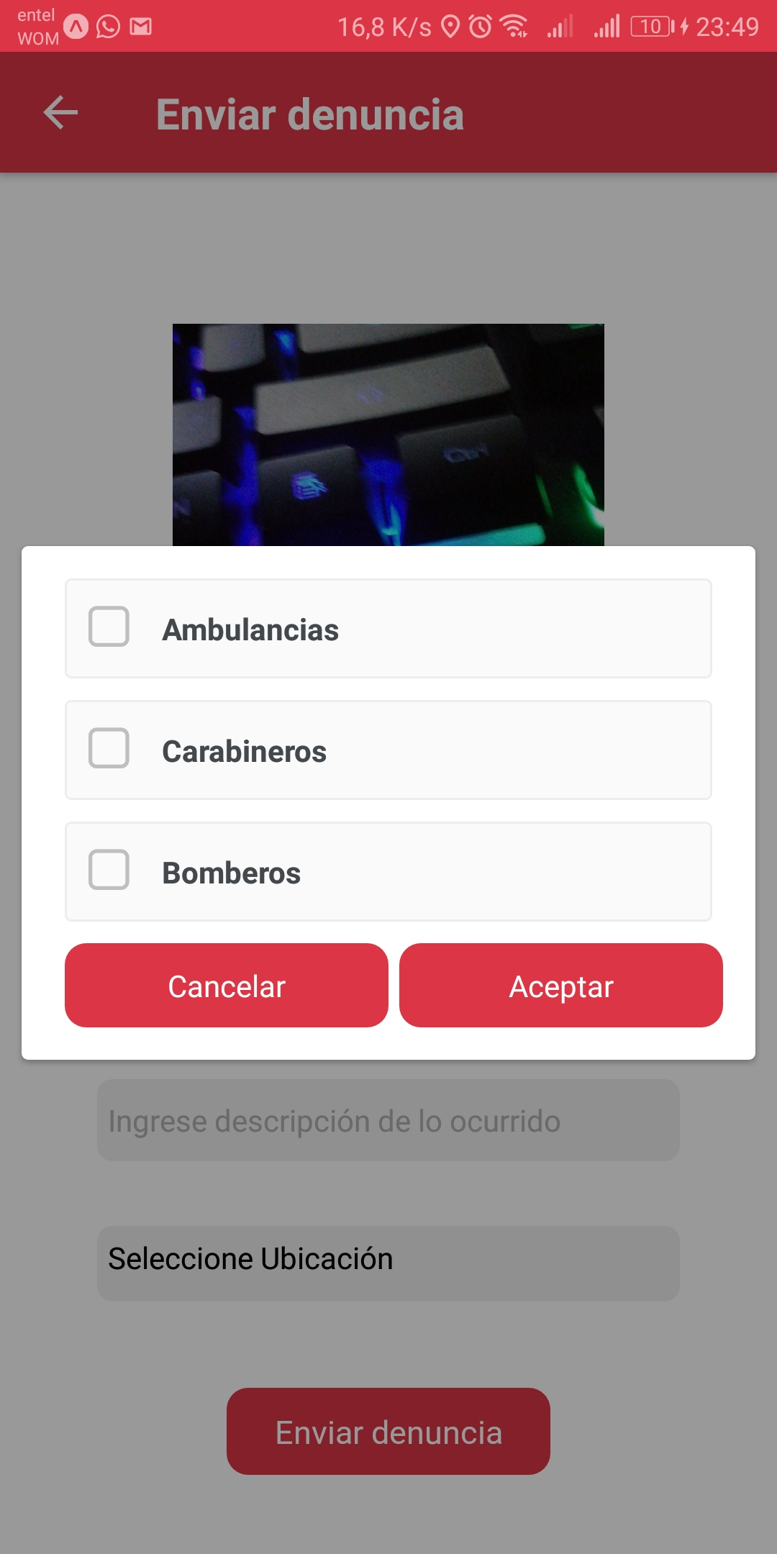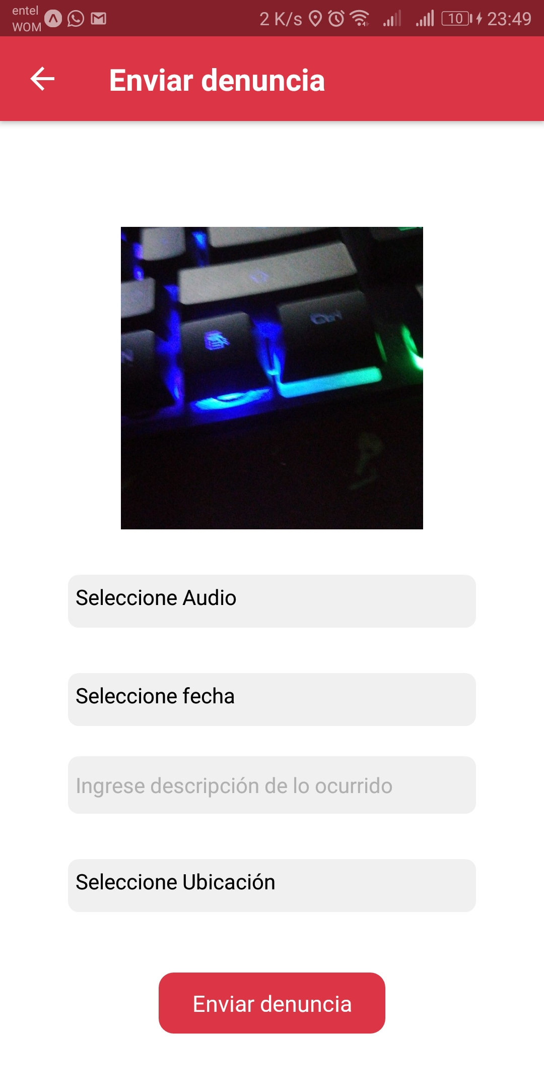

**Al capturar las imágenes, se procederá a elegir a las instituciones de emergencias necesarias para nuestra denuncia, para finalmente rellenar la mayor cantidad de datos para enviar.**

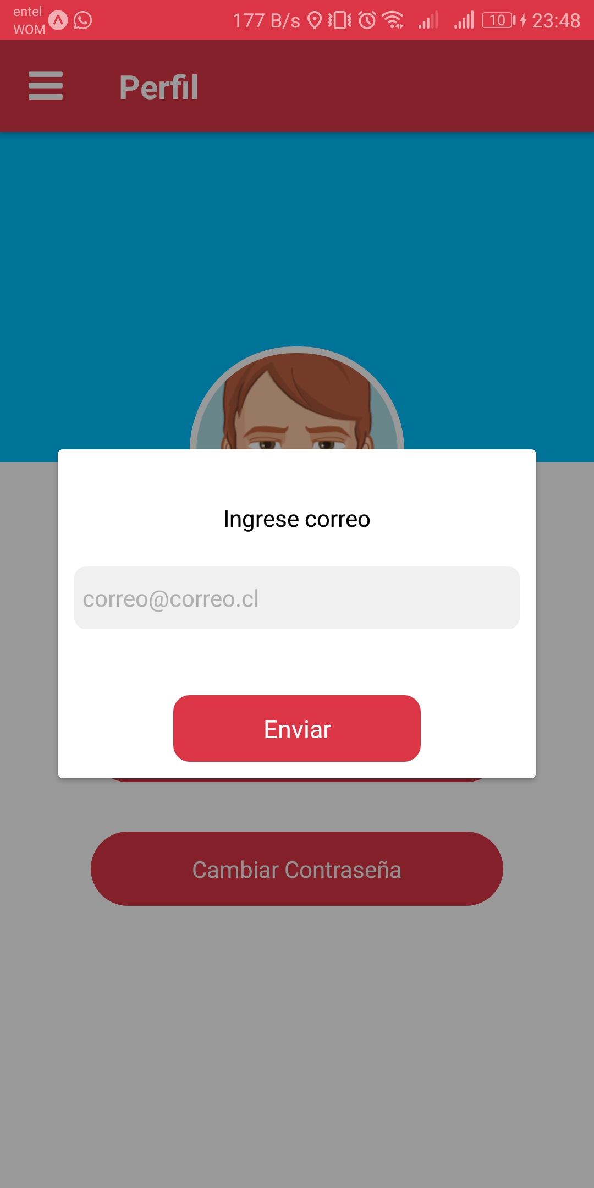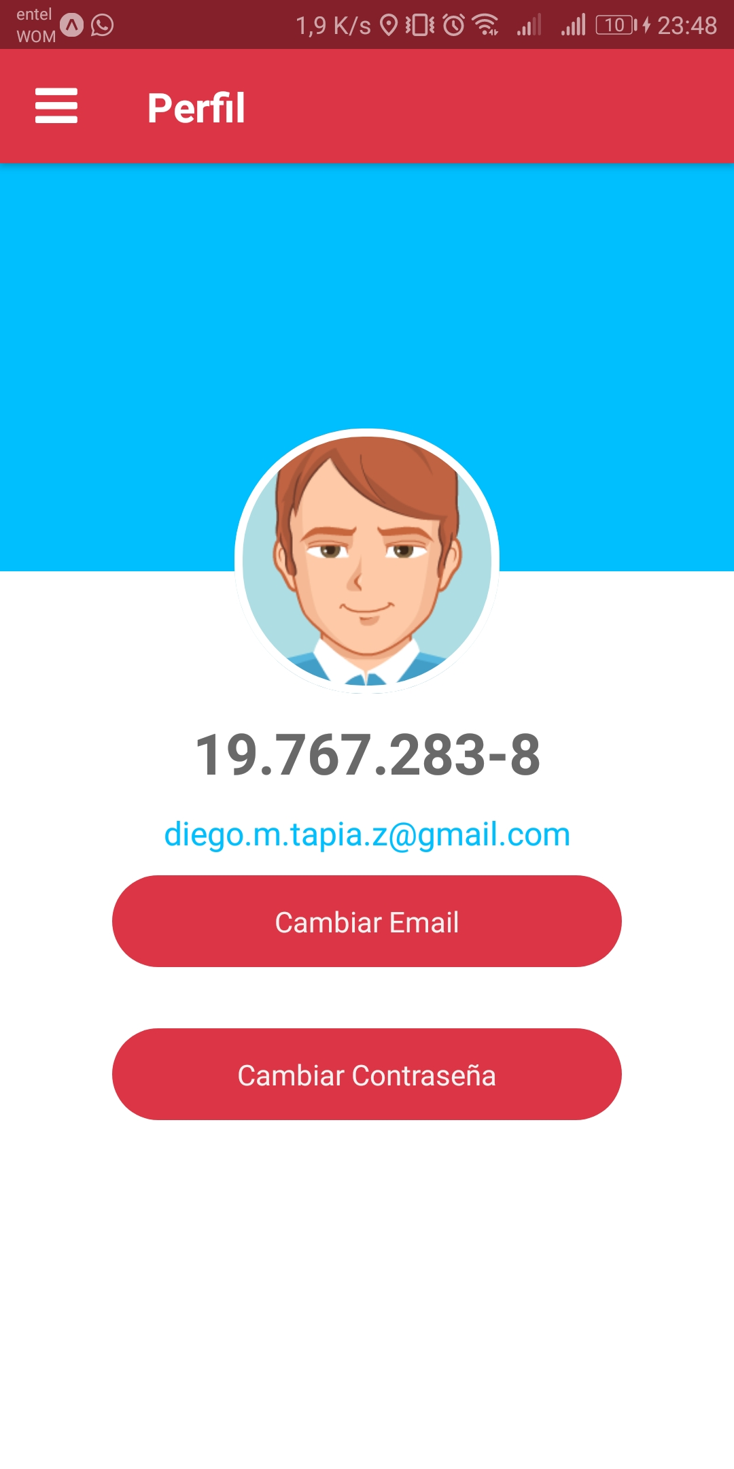

**El usuario puede cambiar su contraseña o su email, todo esto a través de un email ya registrado y verificado.**

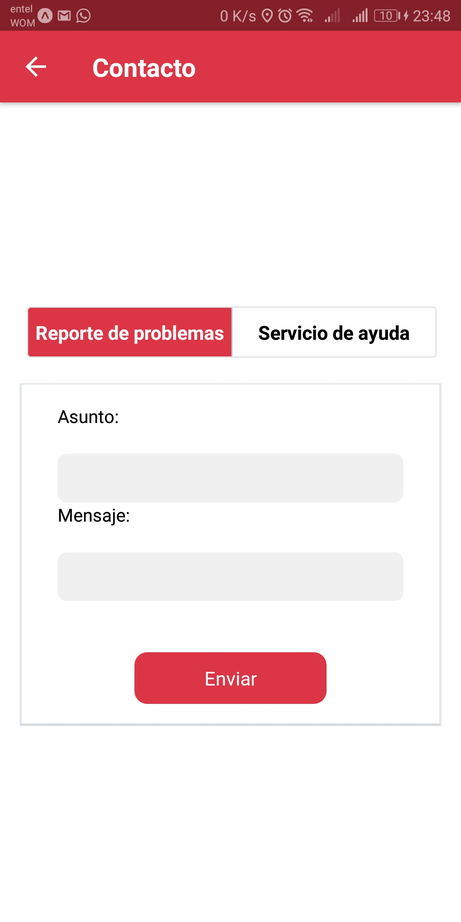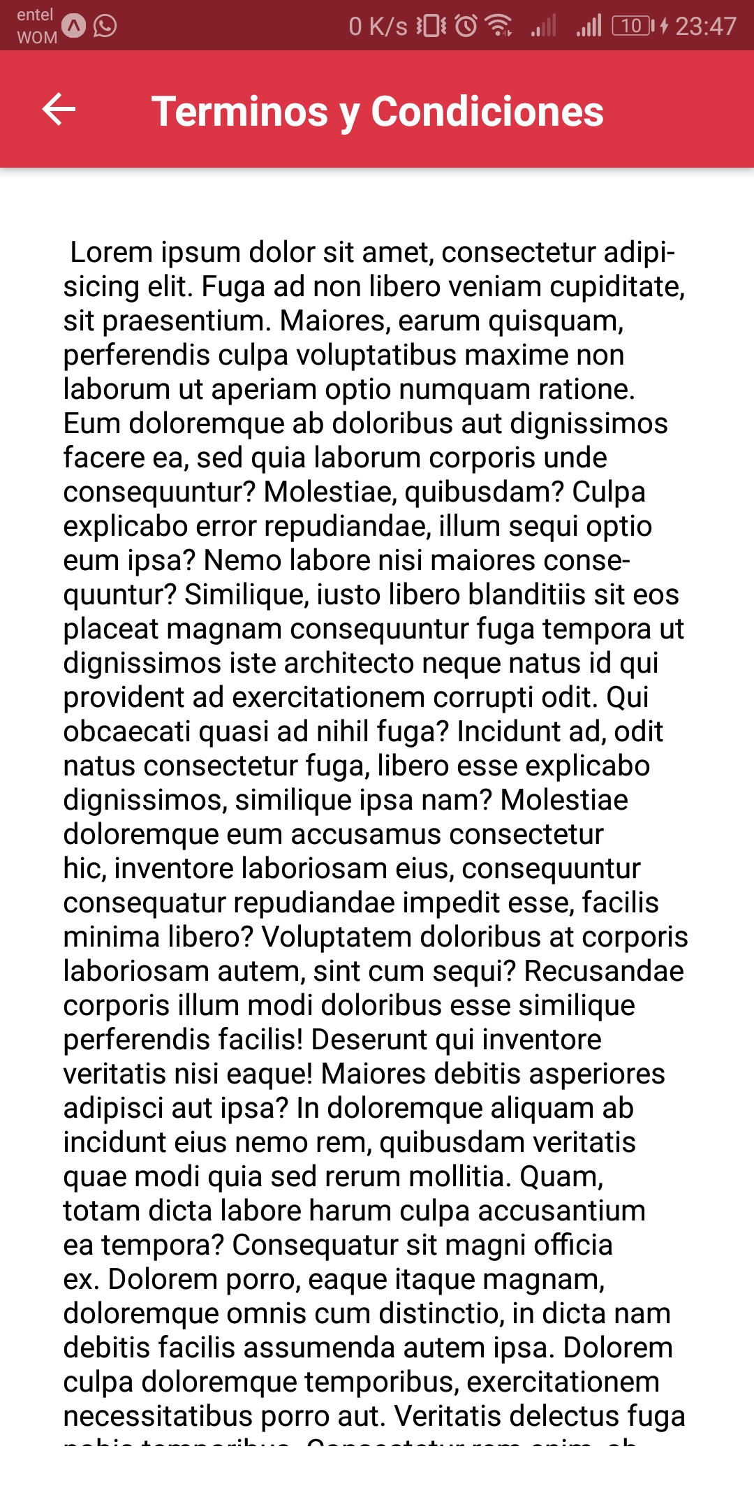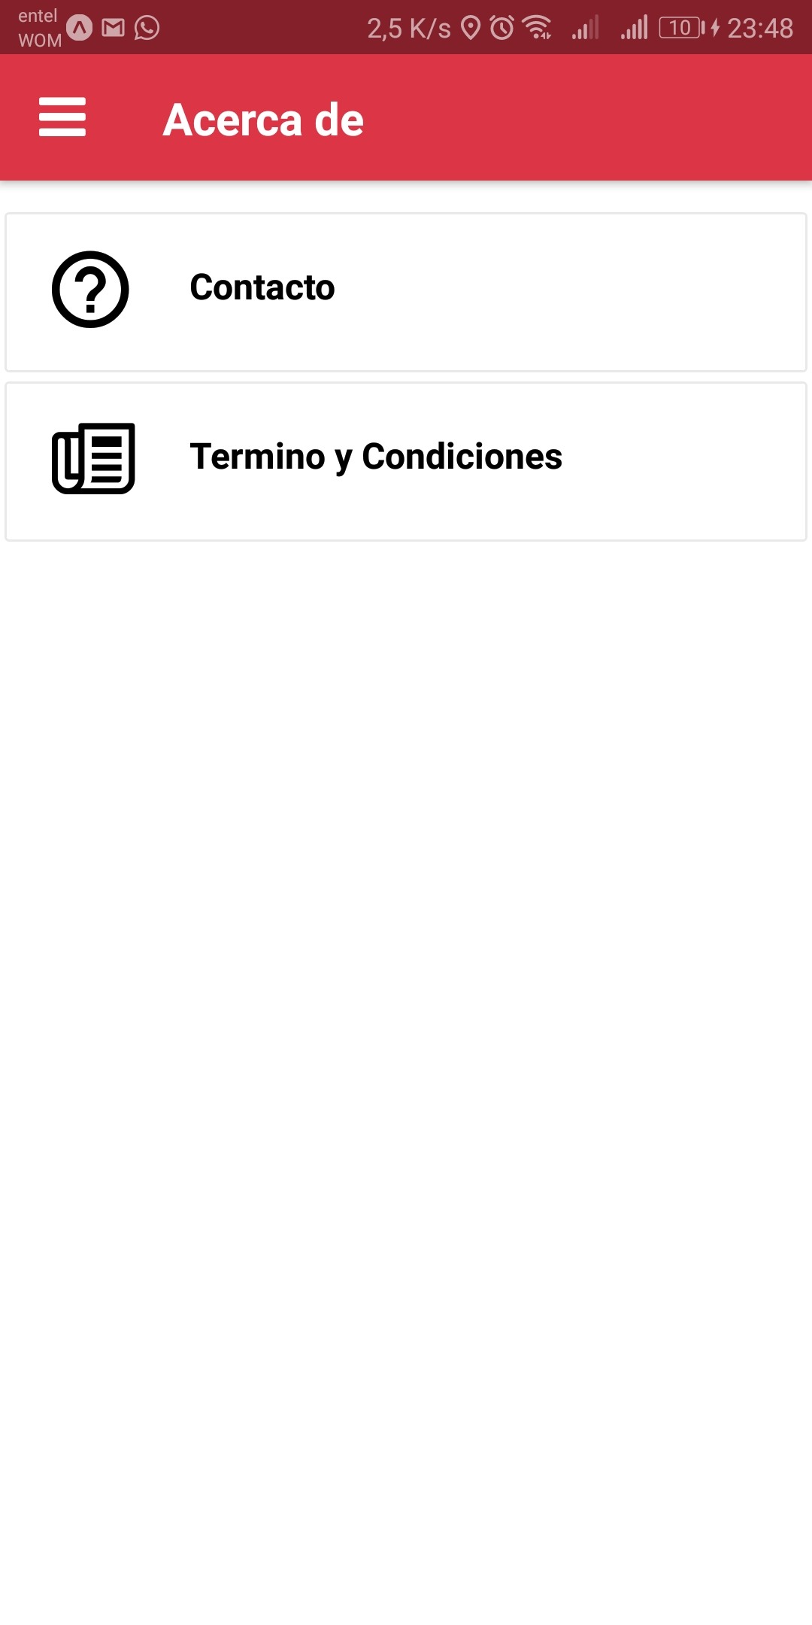

**Podemos identificar los términos y condiciones legales, como también el contacto con soporte.**